2. TEK KRESNE NOČI
Atletski klub VEŽBA

Atletski klub Vežba, Paradiž 11, 8230 Mokronog
tel.: 040 301 900, e-mail: ak.vezba@gmail.com,

KRAJ: MOKRONOG
DATUM IN ČAS TEKMOVANJA: sobota, 20. junij 2015 ob 17:00
ŠTART IN CILJ: prireditveni prostor pred gasilskim domom Mokronog
ŠTARTNINA: za odrasle 10,00 €, otroci 5,00 €
PRIJAVE: Prijave tekmovalcev bodo potekale na dan prireditve od 15:30 dalje. Zadnji rok prijav je 40 minut pred startom posamezne kategorije. Možne so tudi pred-prijave preko e-maila ak.vezba@gmail.com. Prijavni obrazec vsebuje naslednje podatke: ime in priimek, spol, letnica rojstva, dolžina proge, društvo, kraj.
Vsak prijavljen udeleženec, ki poravna startnino prejme kupon za malico, vodo in majico.

PROGA: dolžina proge za odrasle je 4,9 km (en krog), oz. 9,7 km (dva kroga). Dolžina za dečke in deklice je od 300 do 900m. Proga poteka po makadamskih ter poljskih poteh delno tudi po asfaltu.
Aktivnost | Ura
Otvoritev,nagovor | 16:30
Kategorija | Start | Dolžina proge
Moški  A do 35 let (1980 in mlajši)  B 36 – 55 let (1960 – 1979)  C nad 55 let ( 1959 in starejši) | 17:00 | 4,9 km  oz.  9,7 km
Ženske  D do 35 let (1980 in mlajše)  E 36 – 55 let (1960 – 1979)  F nad 55 let (1959 in starejše) | 17:00 | 4,9 km  oz.  9,7 km
Mlajši dečki (rojeni po letu 2005) | 18:15 | 300m
Mlajše deklice (rojene po letu 2005) | 18:20 | 300m
Starejši dečki (rojeni po letu 1999) | 18:25 | 900m
Starejše deklice (rojene po letu 1999) | 18:30 | 900m
Razglasitev najboljših, podelitev nagrad | 19:25

Vsak prijavljen udeleženec, ki poravna startnino prejme kupon za malico, vodo in majico.
Opomba: Lahko pride do manjših odstopanj ali sprememb poteka in urnika prireditve.
NAGRADE:
Najboljši tekmovalci prejmejo medalje.

Vsi udeleženci tekmujejo na lastno odgovornost.
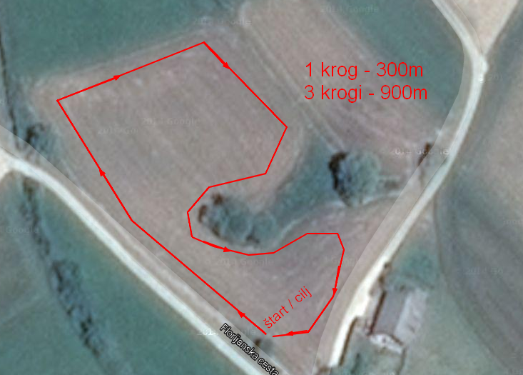
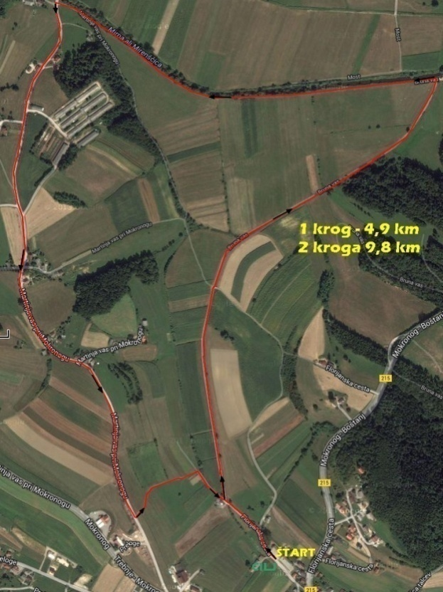
Trasa: otroci
Trasa: odrasli

LEPO VABLJENI

